Универзитет у Београду  
Факултет организационих наука

**СЕМИНАРСКИ РАД ИЗ ПРОЈЕКТОВАЊА СОФТВЕРА**  
**АТП ТУР**

Предметни професор: Студент:

Синиша Влајић Лука Баљак 1020/15

Београд, 2018.

Садржај

Вербални опис 4

Модел случаја коришћења 4

Спецификација случаја коришћења 5

1. Креирање тенисера 5

2. Креирање турнира 6

3. Приказ турнира 7

4. Креирање учешћа на турниру 8

5. Креирање мечева 9

6. Приказ ранг листе тенисера 10

7. Брисање учешћа на Турниру 11

Системски дијаграми секвенци 12

1. Креирање тенисера 12

2. Креирање турнира 13

3. Приказ турнира 15

4. Креирање учешћа на турниру 15

5. Креирање мечева 16

6. Приказ ранг листе тенисера 17

7. Брисање учешћа на турниру 18

Уговори о системским операцијама 20

Концептуални модел 22

Релациони модел 23

Имплементација 26

1. Креирање тенисера 28

2. Креирање турнира 30

3. Приказ турнира 32

4. Креирање учешћа на турниру 34

5. Креирање меча 36

6. Приказ ранг листе тенисера 38

7. Брисање учешћа на турниру 39

Имплементација апликационе логике 40

Имплементација складишта података 42

# Вербални опис

Систем служи за евиденцију активности тенисера на АТП туру. Систем треба да омогући убацивање тенисера на АТП тур и праћење њихове каријере преко учешћа на турнирима. Такође, треба да служи и за додавање турнира. Постоје четири категорије турнира – 250, 500, 1000 и 2000 и сваки турнир припада само једној категорији. Сваки турнир има одређени број кола који зависи од његове категорије која прописује максималан број играча. Сваки тенисер може недељно да учествује на једном турниру. На свакаом се турниру памте подаци о свим одиграним мечевима. Врши се евиденција броја освојених поена сваког тенисера на сваком турниру у зависности од кола у ком је тенисер изгубио. Свака категорија турнира има свој систем бодовања. Систем кориснику треба да пружи увид у ранг листу тенисера створену на основу остварених поена на турнирима.

# Модел случаја коришћења

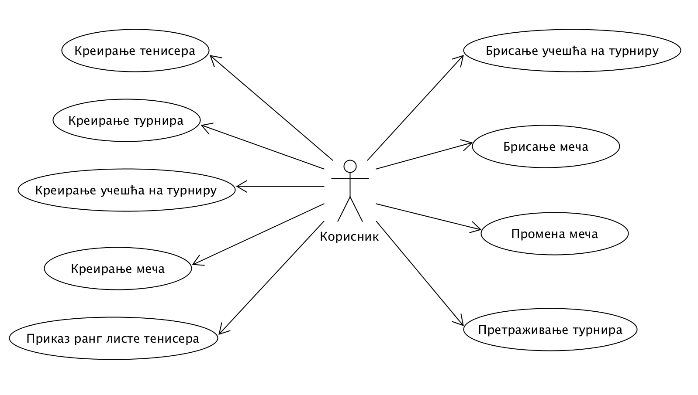

# Спецификација случаја коришћења

## Креирање тенисера

**Назив СК**

Креирање Тенисера

**Актори СК**

Корисник

**Учесници СК**

Корисник и систем (програм)

**Предуслов**: Систем је укључен и Корисник je улогован под својом шифром. Систем приказује форму за рад са Тенисером.

**Основни сценарио СК**

1. Корисник **уноси** податке за новог тенисера. (АПУСО)
2. Корисник **контролише** да ли је коректно унео податке за новог тенисера. (АНСО)
3. Корисник **позива** систем да запамти податке о тенисеру. (АПСО)
4. Систем **памти** податке о Тенисера. (СО)
5. Систем **приказује** Кориснику запамћеног тенисера и поруку: “Систем је запамтио тенисера“. (ИА)

Алтернативна сценарија

5.1 Уколико систем не може да запамти податке о Тенисеру он приказује кориснику поруку “Систем не може да запамти Тенисера”. (ИА)

## Креирање турнира

**Назив СК**

Креирање Турнира

**Актори СК**

Корисник

**Учесници СК**

Корисник и систем (програм)

**Предуслов**: Систем је укључени Корисник je улогован под својом шифром. Систем приказује форму за рад са Турниром. Учитане су све категорије турнира.

**Основни сценарио СК**

1. Корисник **уноси** податке за нов турнир. (АПУСО)
2. Корисник контролише да ли је коректно унео податке за нов турнир. (АНСО)
3. Корисник **позива** систем да запамти податке о турниру. (АПСО)
4. Систем **памти** податке о Турниру. (СО)
5. Систем **приказује** Кориснику запамћени турнир и поруку: “Систем је запамтио турнир“. (ИА)

Алтернативна сценарија

8.1 Уколико систем не може да запамти податке о Турниру он приказује кориснику поруку “Систем не може да запамти Турнир”. (ИА)

## Приказ турнира

**Назив СК**

Приказ Турнира

**Актори СК**

Корисник

**Учесници СК**

Корисник и систем (програм)

**Предуслов**: Систем је укључен и Корисник je улогован под својом шифром. Систем приказује главу форму.

**Основни сценарио СК**

1. Корисник **позива** систем да прикаже све Турнире. (АПСО)
2. Систем **учитава** Турнире. (СО)
3. Систем приказује Кориснику листу Турнира. (ИА).
4. Корисник **бира**  Турнир из доступне листе турнира. (АПУСО)
5. Корисник **позива** систем да прикаже одабрани Турнир. (АПСО)
6. Систем **учитава** одабрани Турнир. (СО)
7. Систем приказује Кориснику одабрани Турнир. (ИА).

Алтернативна сценарија

3.1 Уколико систем не може да учита Турнире он приказује Кориснику поруку: “Систем не може да учита листу Турнира”. Прекида се извршење сценариа. (ИА)

7.1 Уколико систем не може да прикаже Турнир он приказује Кориснику поруку: “Систем не може прикаже одабрани Турнир”.(ИА)

## Креирање учешћа на турниру

Ово је сложен случај коришћења.

**Назив СК**

Креирање Учешћа на турнируа

**Актори СК**

Корисник

**Учесници СК**

Корисник и систем (програм)

**Предуслов**: Систем је укључен и Корисник je улогован под својом шифром. Приказана је форма за рад са Турниром. Учитани су сви тенисери. На турниру није одигран нити један меч.

**Основни сценарио СК**

1. Корисник **позива** систем да прикаже све Турнире. (АПСО)
2. Систем **учитава** Турнире. (СО)
3. Систем приказује Кориснику листу Турнира. (ИА).
4. Корисник **бира**  Турнир из доступне листе турнира. (АПУСО)
5. Корисник **позива** систем да прикаже одабрани Турнир. (АПСО)
6. Систем **учитава** одабрани Турнир. (СО)
7. Систем приказује Кориснику одабрани Турнир. (ИА)
8. Корисник **уноси** податке у ново учешће на турниру. (АПУСО)
9. Корисник контролише да ли је коректно унео податке у ново учешће на турниру. (АНСО)
10. Корисник **позива** систем да запамти податке о учешћу на турнируу. (АПСО)
11. Систем **памти** податке о Учешћу на турнируу. (СО)
12. Систем **приказује** Кориснику запамћено учешће на турниру. (ИА)

Алтернативна сценарија

3.1 Уколико систем не може да учита Турнире он приказује Кориснику поруку: “Систем не може да учита листу Турнира”. Прекида се извршење сценариа. (ИА)

7.1 Уколико систем не може да прикаже Турнир он приказује Кориснику поруку: “Систем не може прикаже одабрани Турнир”.(ИА)

12.1 Уколико систем не може да запамти податке о Учешће на турнируу он приказује кориснику поруку “Систем не може да запамти Учешће на турниру”. (ИА)

## Креирање мечева

Ово је сложен случај коришћења.

**Назив СК**

Креирање Мечева

**Актори СК**

Корисник

**Учесници СК**

Корисник и систем (програм)

**Предуслов**: Систем је укључен и Корисник je улогован под својом шифром. Систем приказује форму за рад са Турниром. Попуњена су сва места на турниру. Учитани су тенисери који учествују.

**Основни сценарио СК**

1. Корисник **позива** систем да прикаже све Турнире. (АПСО)
2. Систем **учитава** Турнире. (СО)
3. Систем приказује Кориснику листу Турнира. (ИА).
4. Корисник **бира**  Турнир из доступне листе турнира. (АПУСО)
5. Корисник **позива** систем да прикаже одабрани Турнир. (АПСО)
6. Систем **учитава** одабрани Турнир. (СО)
7. Систем приказује Кориснику одабрани Турнир. (ИА)
8. Корисник **позива** систем да генерише Мечеве. (АПСО)
9. Систем **генерише** Мечеве. (СО)
10. Систем **приказује** Кориснику генерисане Мечеве. (ИА)
11. Корисник **позива** систем да сачува Мечеве. (АПСО)
12. Систем **памти** податке о Мечевима. (СО)
13. Систем **приказује** Кориснику поруку: “Систем је запамтио мечеве“. (ИА)

Алтернативна сценарија

3.1 Уколико систем не може да учита Турнире он приказује Кориснику поруку: “Систем не може да учита листу Турнира”. Прекида се извршење сценариа. (ИА)

7.1 Уколико систем не може да прикаже Турнир он приказује Кориснику поруку: “Систем не може прикаже одабрани Турнир”. Прекида се извршење сценариа. (ИА)

10.1 Уколико систем не може да прикаже генерисане мечеве он приказује Кориснику поруку: “Систем не може прикаже генерисане мечеве ”. Прекида се извршење сценариа. (ИА)

13.1 Уколико систем не може да запамти податке о мечевима, он приказује кориснику поруку “Систем не може да запамт податке о мечевима“. (ИА)

## Приказ ранг листе тенисера

**Назив СК**

Приказ ранг листе тенисера

**Актори СК**

Корисник

**Учесници СК**

Корисник и систем (програм)

**Предуслов**: Систем је укључен и Корисник je улогован под својом шифром. Систем приказује главну форму.

**Основни сценарио СК**

1. Корисник **позива** систем да прикаже ранг листу тенисера. (АПСО)
2. Систем **учитава** ранг листу тенисера. (СО)
3. Систем приказује Кориснику ранг листу тенисера. (ИА)

Алтернативна сценарија

3.1 Уколико систем не може да учитаранг листу тенисера он приказује Кориснику поруку: “Систем не може да учитаранг листу тенисера ”. (ИА)

## Брисање учешћа на Турниру

Ово је сложен случај коришћења.

**Назив СК**

Брисање Учешћа на Турниру

**Актори СК**

Корисник

**Учесници СК**

Корисник и систем (програм)

**Предуслов**: Систем је укључен и Корисник je улогован под својом шифром. Приказана је форма за рад са Турниром. На турниру није одигран нити један меч.

**Основни сценарио СК**

1. Корисник **позива** систем да прикаже све Турнире. (АПСО)
2. Систем **учитава** Турнире. (СО)
3. Систем приказује Кориснику листу Турнира. (ИА).
4. Корисник **бира**  Турнир из доступне листе турнира. (АПУСО)
5. Корисник **позива** систем да прикаже одабрани Турнир. (АПСО)
6. Систем **учитава** одабрани Турнир. (СО)
7. Систем приказује Кориснику одабрани Турнир. (ИА)
8. Корисник **позива** систем да обрише Учешће на Турниру. (АПСО)
9. Систем **брише** Учешће на Турниру. (СО)
10. Систем **приказује** Кориснику преостала учешћа на турниру. (ИА)

Алтернативна сценарија

3.1 Уколико систем не може да учита Турнире он приказује Кориснику поруку: “Систем не може да учита листу Турнира”. Прекида се извршење сценариа. (ИА)

7.1 Уколико систем не може да прикаже Турнир он приказује Кориснику поруку: “Систем не може прикаже одабрани Турнир”. Прекида се извршење сценариа. (ИА)

10.1 Уколико систем не може да обрише Учешће на Турниру он приказује Кориснику поруку “Систем не може да обрише Учешће на Турниру”. (ИА)

# Системски дијаграми секвенци

## Креирање тенисера

1. Корисник **позива** систем да запамти податке о тенисеру. (АПСО)
2. Систем **приказује** Кориснику запамћеног тенисера и поруку: “Систем је запамтио тенисера“. (ИА)

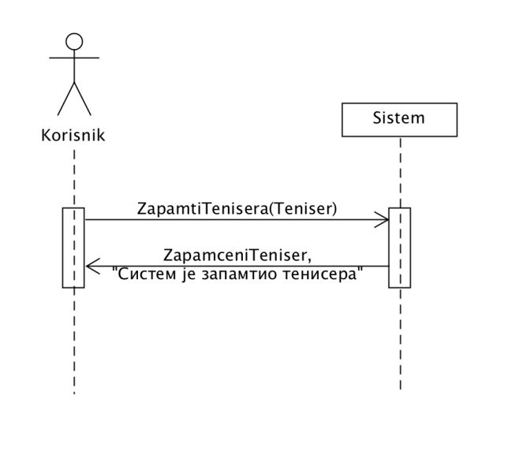

**Алтернативна сценарија**

2.1 Уколико систем не може да запамти податке о Тенисеру он приказује кориснику поруку “Систем не може да запамти Тенисера”. (ИА)

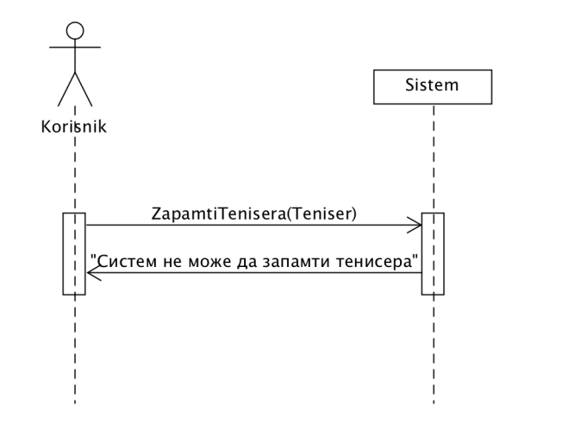

Са наведених дијаграма уочавају се следеће системске операције које треба пројектовати:

1. signal ZapamtiTenisera(Teniser)

## Креирање турнира

1. Форма **позива** систем да нађе категорије турнира. (АПСО)
2. Систем **учитава** Кориснику све категорије турнира. (ИА)
3. Корисник **позива** систем да запамти податке о турниру. (АПСО)
4. Систем **приказује** Кориснику запамћени турнир и поруку: “Систем је запамтио турнир“. (ИА)

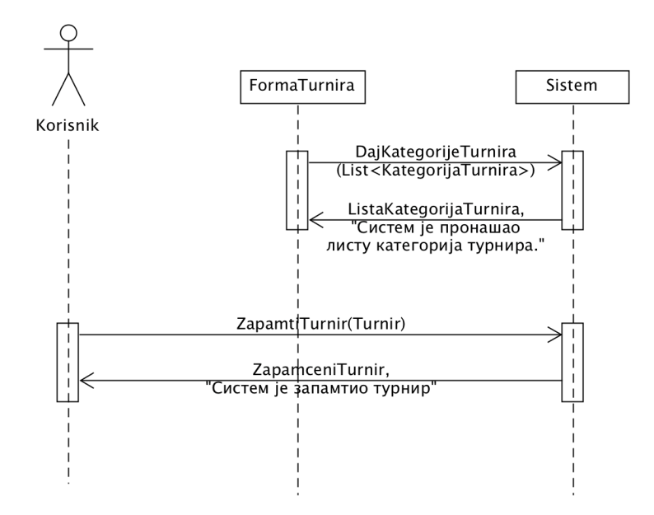

**Алтернативна сценарија**

* 1. Уколико систем не може да запамти податке о Турниру он приказује кориснику поруку “Систем не може да запамти Турнир”. (ИА)

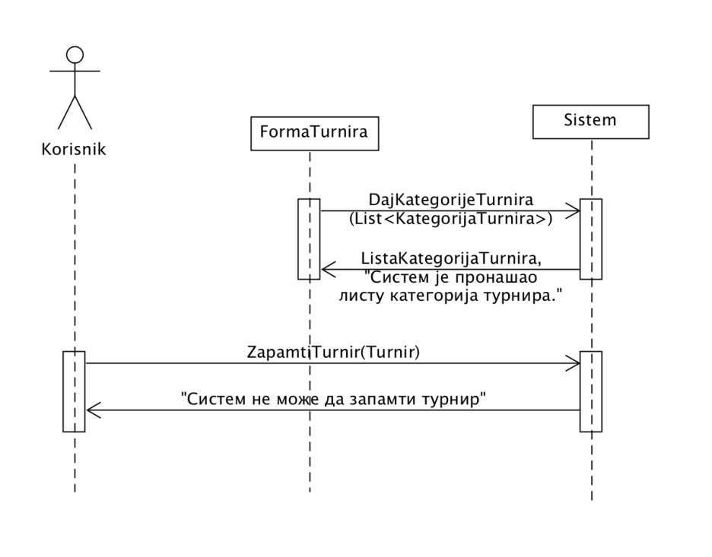

Са наведених дијаграма уочавају се следеће системске операције које треба пројектовати:

1. signal DajKategorijeTurnira(List<KategorijaTurnira>)
2. signal ZapamtiTurnir(Turnir)

## Приказ турнира

1. Корисник **позива** систем да прикаже све Турнире. (АПСО)
2. Систем приказује Кориснику листу Турнира. (ИА).
3. Корисник **позива** систем да прикаже одабрани Турнир. (АПСО)
4. Форма позива систем да врати све тенисере који учествују. (АПСО)
5. Систем враћа тенисере који учествују. (ИА)
6. Форма позива систем да врати све одигране мечеве на турниру. (АПСО)
7. Систем враћа одигране мечеве на турниру. (ИА)
8. Систем приказује Кориснику одабрани Турнир. (ИА).

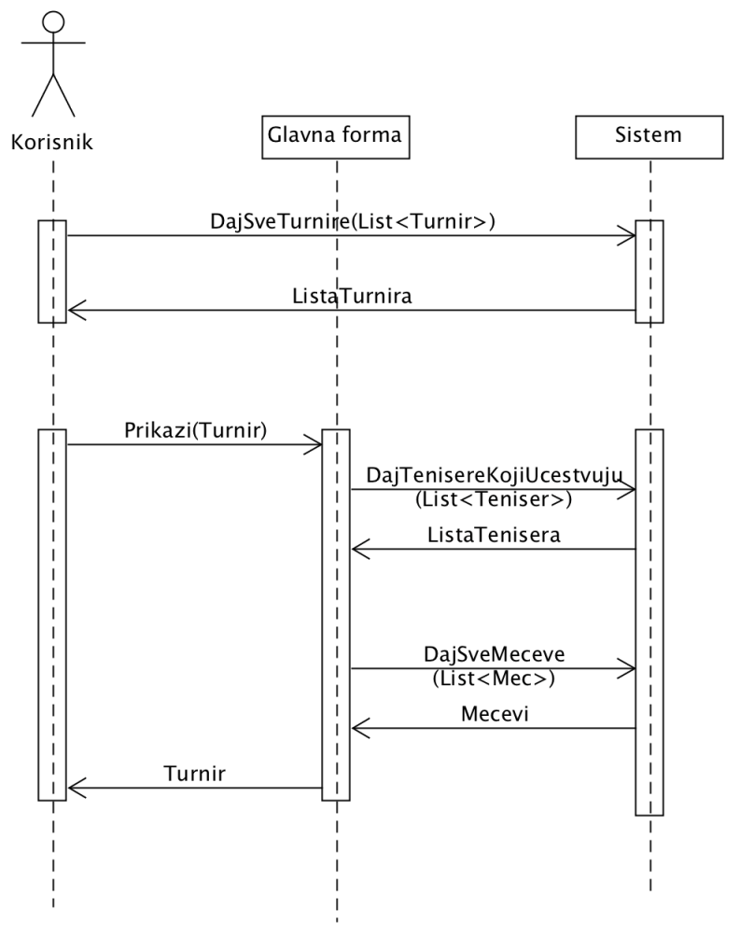

Алтернативна сценарија

* 1. Уколико систем не може да учита Турнире он приказује Кориснику поруку: “Систем не може да учита листу Турнира”. Прекида се извршење сценариа. (ИА)

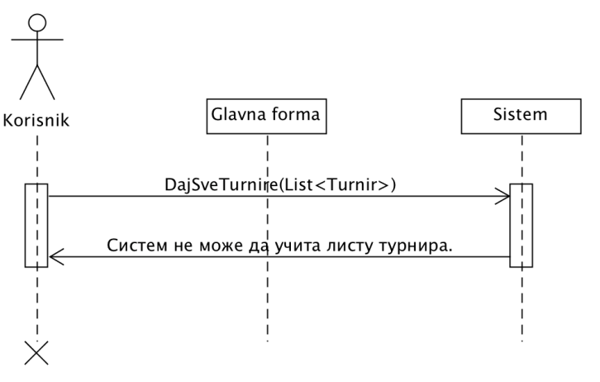

7.1 Уколико систем не може да прикаже Турнир он приказује Кориснику поруку: “Систем не може прикаже одабрани Турнир”.(ИА)

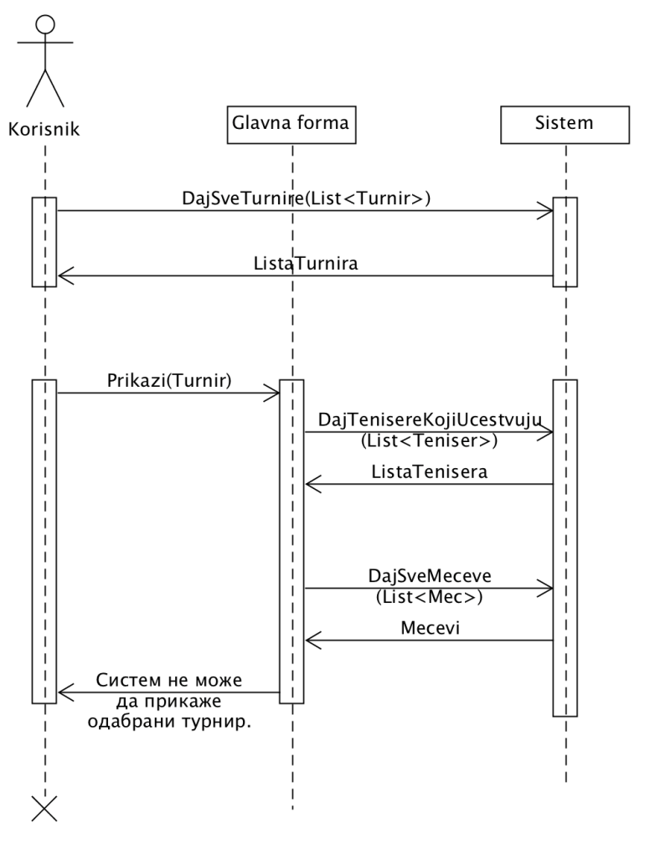

Са наведених дијаграма уочавају се следеће системске операције које треба пројектовати:

1. signal DajSveTurnire(List<Turnir>)
2. signal DajTenisereKojiUcestvuju(List<Teniser>)
3. signal DajSveMeceve(List<Mec>)

## Креирање учешћа на турниру

1. Корисник **позива** систем да прикаже све Турнире. (АПСО)
2. Систем приказује Кориснику листу Турнира. (ИА).
3. Корисник **позива** систем да прикаже одабрани Турнир. (АПСО)
4. Систем приказује Кориснику одабрани Турнир. (ИА)
5. Корисник **позива** систем да запамти податке о учешћу на турнируу. (АПСО)
6. Форма позива систем да провери да ли одабрани тенисер учествује на неком турниру у недељи одржавања турнира. (АПСО)
7. Систем враћа податак о томе да ли он учествује. (ИА)
8. Систем **приказује** Кориснику запамћено учешће на турниру. (ИА)

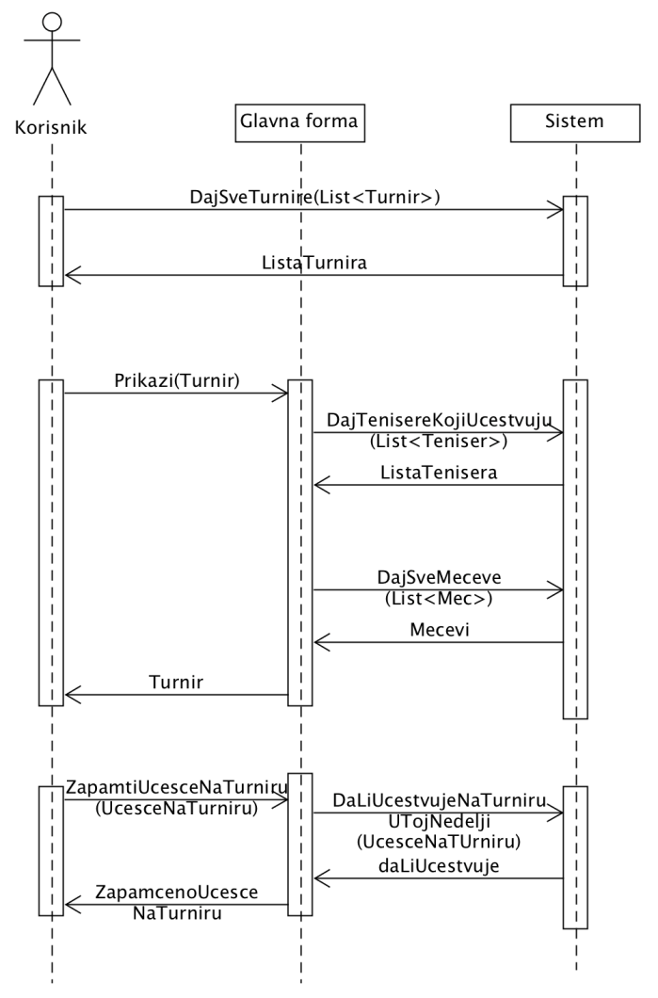

Алтернативна сценарија

2.1 Уколико систем не може да учита Турнире он приказује Кориснику поруку: “Систем не може да учита листу Турнира”. Прекида се извршење сценариа. (ИА)

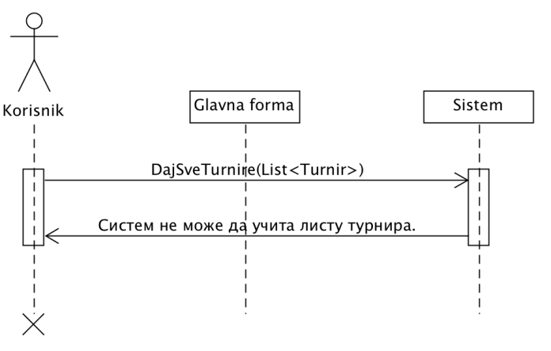

4.1 Уколико систем не може да прикаже Турнир он приказује Кориснику поруку: “Систем не може прикаже одабрани Турнир”.(ИА)

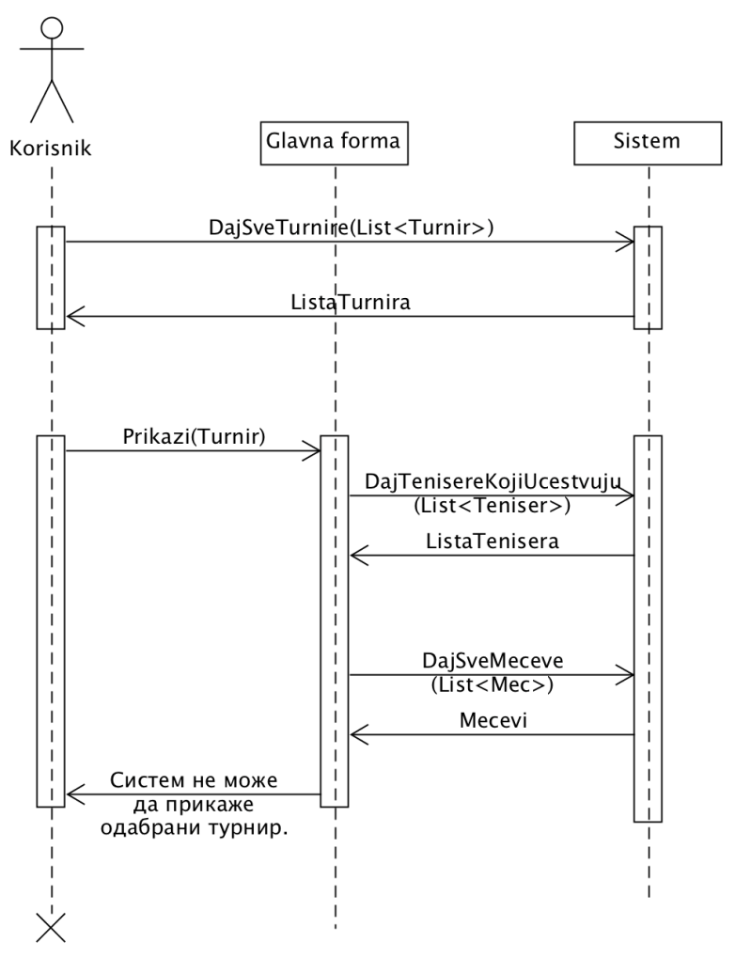

8.1 Уколико систем не може да запамти податке о Учешће на турнируу он приказује кориснику поруку “Систем не може да запамти Учешће на турниру”. (ИА)

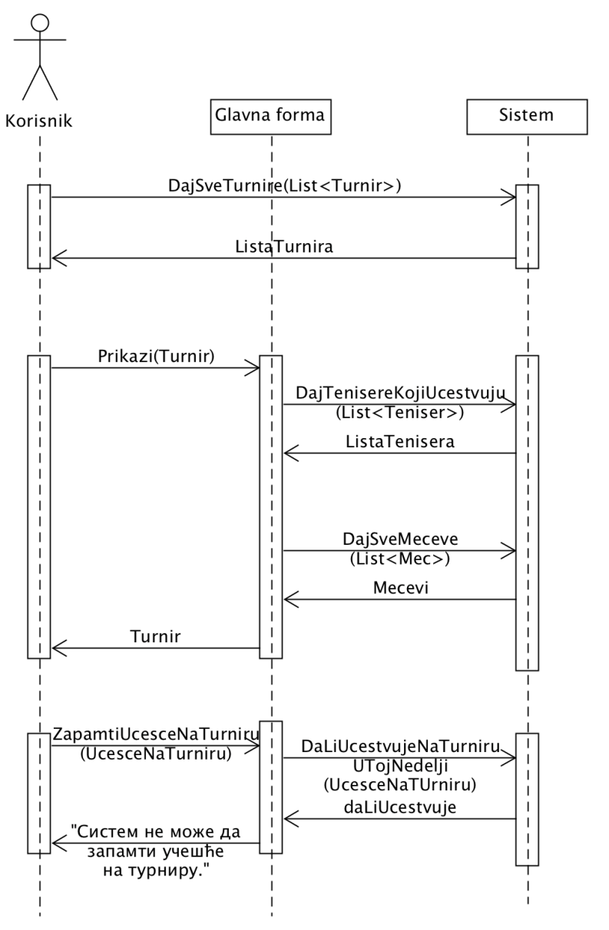

Са наведених дијаграма уочавају се следеће системске операције које треба пројектовати:

1. signal ZapamtiUčešćeNaTurniru(UčešćeNaTurniru)
2. signal DaLiUcestvujeNaTurniruUTojNedelji(ucesceNaTurniru)

## Креирање мечева

1. Корисник **позива** систем да прикаже све Турнире. (АПСО)
2. Систем приказује Кориснику листу Турнира. (ИА).
3. Корисник **позива** систем да прикаже одабрани Турнир. (АПСО)
4. Систем приказује Кориснику одабрани Турнир. (ИА)
5. Корисник **позива** систем да генерише Мечеве. (АПСО)
6. Систем **приказује** Кориснику генерисане Мечеве. (ИА)
7. Корисник **позива** систем да сачува Мечеве. (АПСО)
8. Систем **приказује** Кориснику поруку: “Систем је запамтио мечеве“. (ИА)

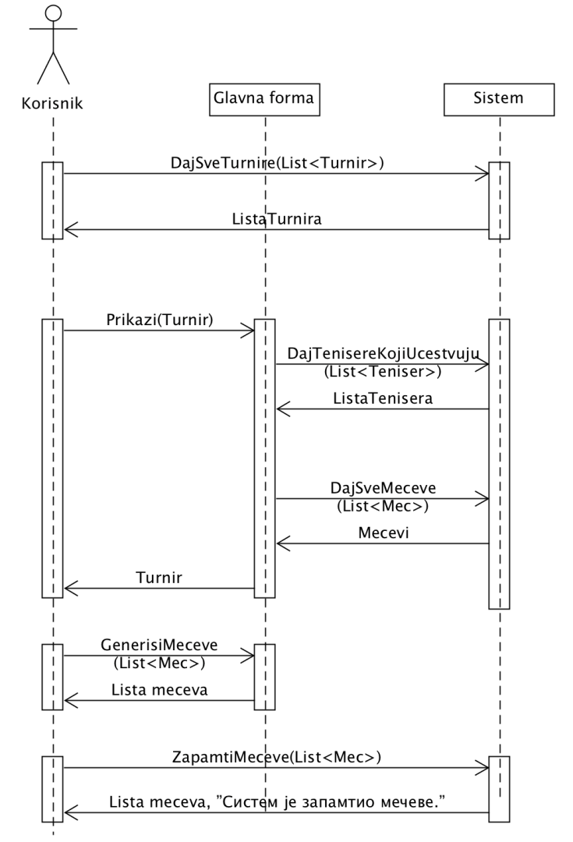

Алтернативна сценарија

2.1 Уколико систем не може да учита Турнире он приказује Кориснику поруку: “Систем не може да учита листу Турнира”. Прекида се извршење сценариа. (ИА)

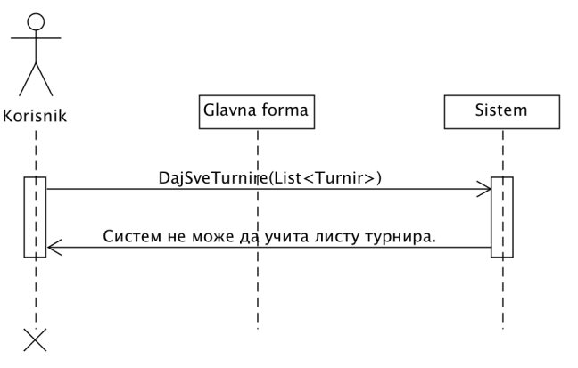

4.1 Уколико систем не може да прикаже Турнир он приказује Кориснику поруку: “Систем неоже прикаже одабрани Турнир”. Прекида се извршење сценариа. (ИА)

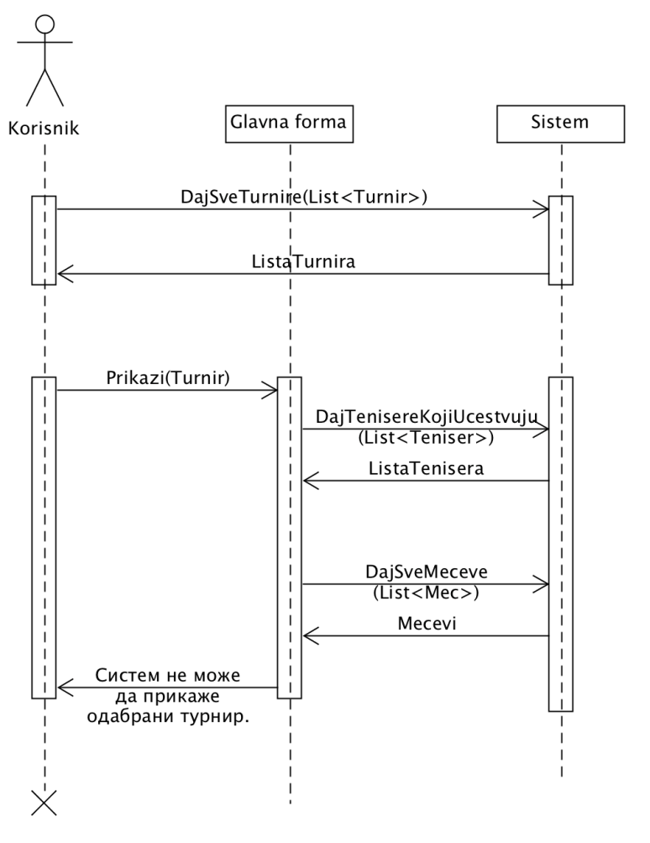

6.1 Уколико систем не може да прикаже генерисане мечеве он приказује Кориснику поруку: “Систем не може прикаже генерисане мечеве ”. Прекида се извршење сценариа. (ИА)

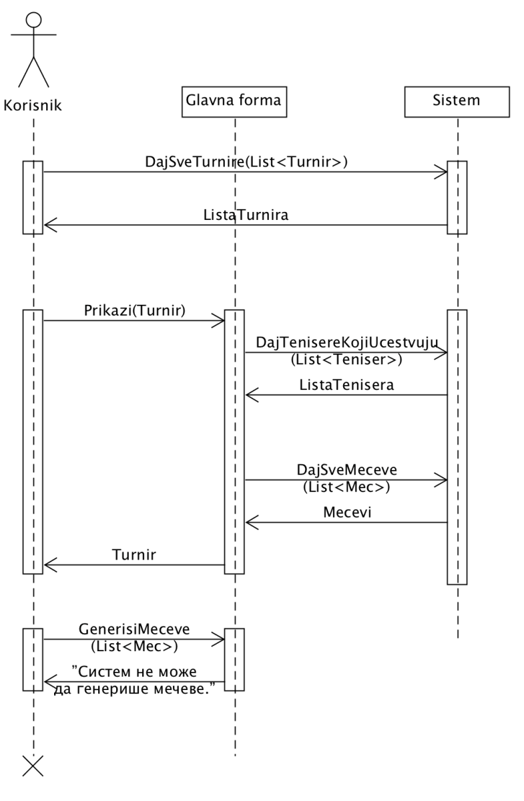

8.1 Уколико систем не може да запамти податке о мечевима, он приказује кориснику поруку “Систем не може да запамт податке о мечевима“. (ИА)

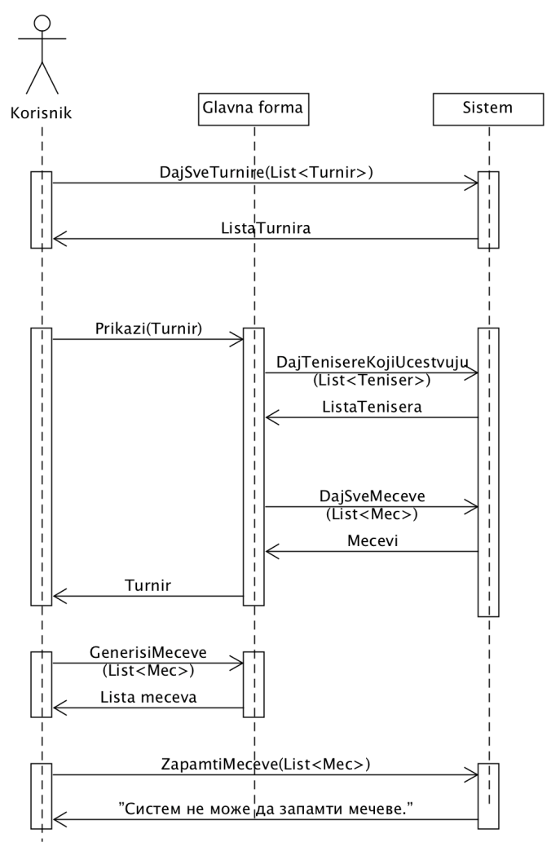

Са наведених дијаграма уочавају се следеће системске операције које треба пројектовати:

1. signal DajFazeTurnira(List<FazaTurnira>)
2. signal ZapamtiMečeve(List<Meč>)

## Приказ ранг листе тенисера

1. Корисник **позива** систем да прикаже ранг листу тенисера. (АПСО)
2. Систем приказује Кориснику ранг листу тенисера. (ИА)

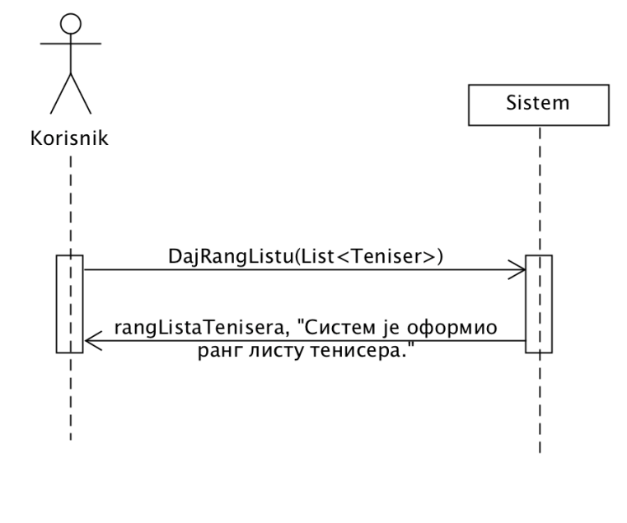

**Алтернативна сценарија**

2.1 Уколико систем не може да формираранг листу тенисера он приказује Кориснику поруку: “Систем не може да формираранг листу тенисера ”. (ИА)

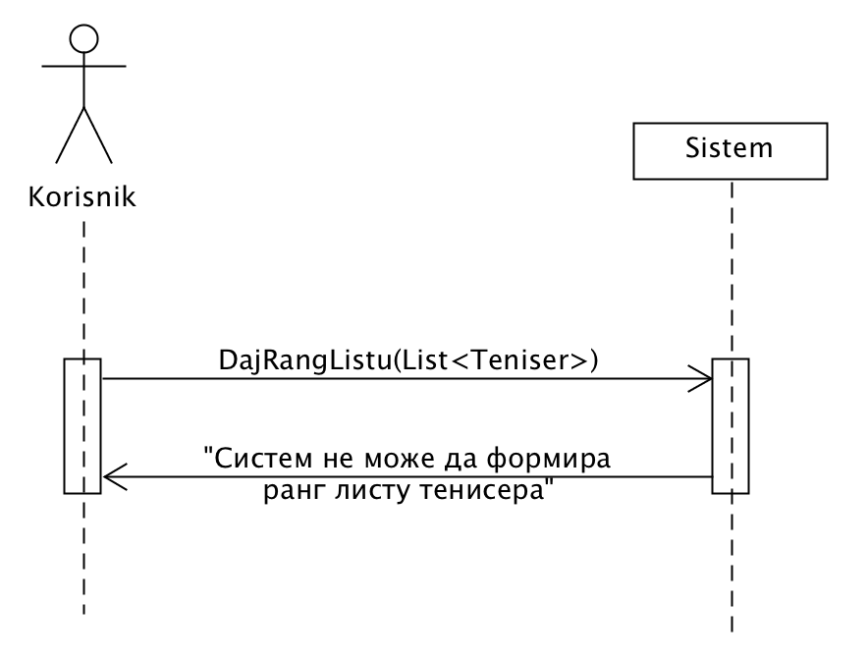

Са наведених дијаграма уочаваја се следећа системска операција коју треба пројектовати:

1. signal DajRangListu(List<Teniser>)

## Брисање учешћа на турниру

1. Корисник **позива** систем да прикаже све Турнире. (АПСО)
2. Систем приказује Кориснику листу Турнира. (ИА).
3. Корисник **позива** систем да прикаже одабрани Турнир. (АПСО)
4. Систем приказује Кориснику одабрани Турнир. (ИА)
5. Корисник **позива** систем да обрише Учешће на Турниру. (АПСО)
6. Систем **приказује** Кориснику преостала учешћа на турниру. (ИА)

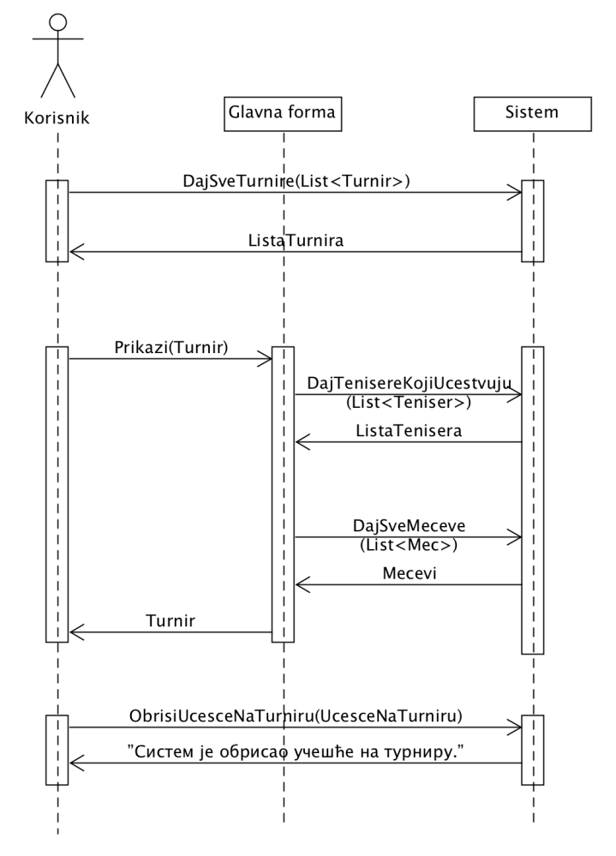

Алтернативна сценарија

2.1 Уколико систем не може да учита Турнире он приказује Кориснику поруку: “Систем не може да учита листу Турнира”. Прекида се извршење сценариа. (ИА)

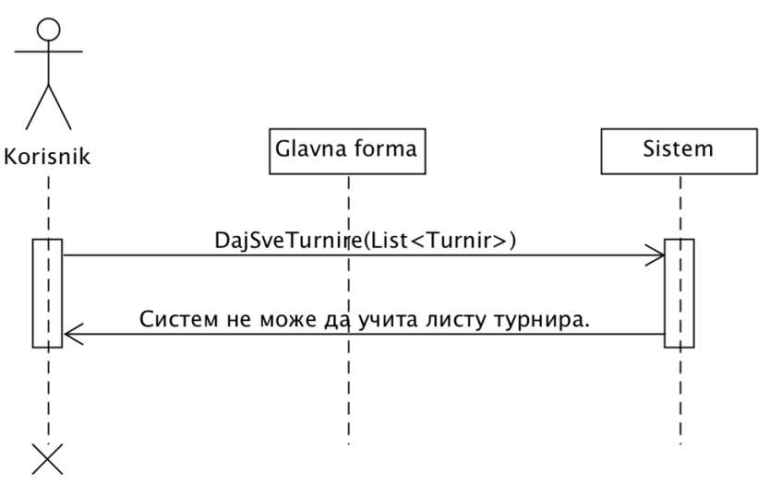

4.1 Уколико систем не може да прикаже Турнир он приказује Кориснику поруку: “Систем не може прикаже одабрани Турнир”. Прекида се извршење сценариа. (ИА)

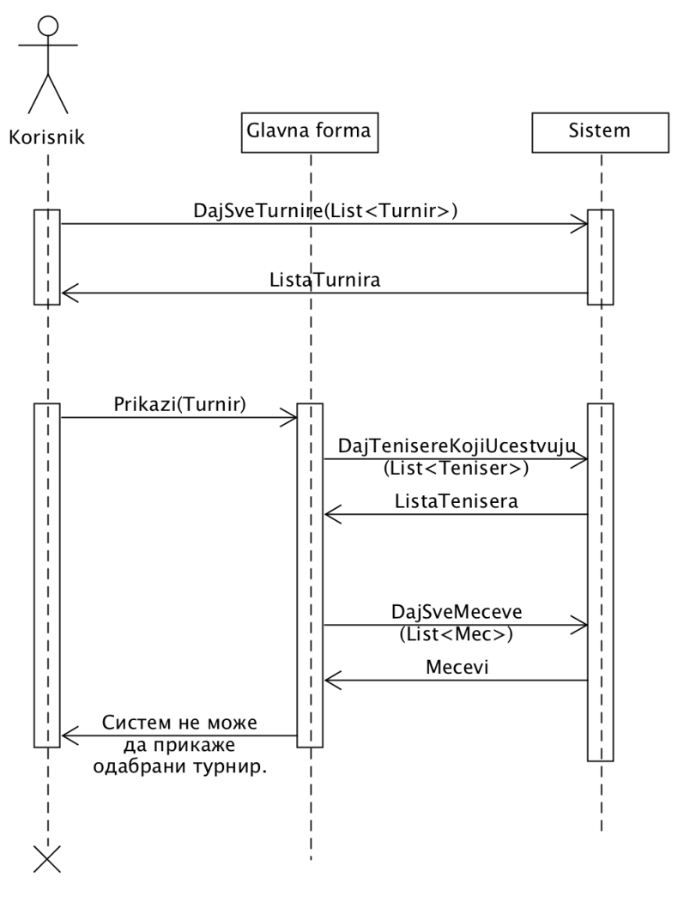

6.1 Уколико систем не може да обрише Учешће на Турниру он приказује Кориснику поруку “Систем не може да обрише Учешће на Турниру”. (ИА)

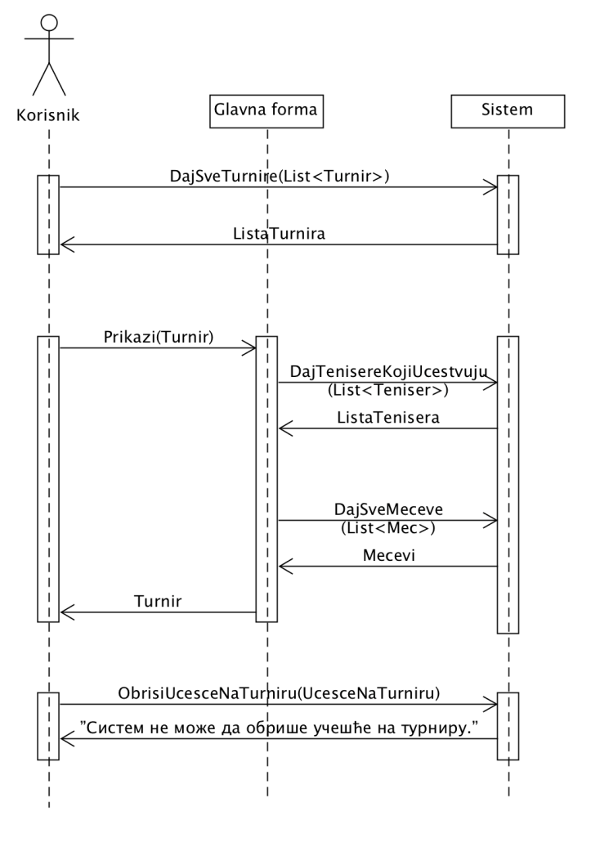

Са наведених дијаграма уочаваја се следећа системска операција коју треба пројектовати:

1. signal ObrišiUčešćeNaTurniru(UčešćeNaTurniru)

Као резултат анализе сценарија добијено је укупно 11 системских операција које је потребно пројектовати:

1. signal ZapamtiTenisera(Teniser)
2. signal DajKategorijeTurnira(List<KategorijaTurnira>)
3. signal ZapamtiTurnir(Turnir)
4. signal DajSveTurnire(List<Turnir>)
5. signal DajTenisereKojiUcestvuju(List<Teniser>)
6. signal DajSveMeceve(List<Mec>)
7. signal ZapamtiUčešćeNaTurniru(UčešćeNaTurniru)
8. signal DaLiUcestvujeNaTurniruUTojNedelji(ucesceNaTurniru)
9. signal DajFazeTurnira(List<FazaTurnira>)
10. signal ZapamtiMeč(Meč)
11. signal DajRangListu(List<Teniser>)
12. signal ObrišiUčešćeNaTurniru(UčešćeNaTurniru)

# Уговори о системским операцијама

1. Уговор УГ2: ZapamtiTenisera

Операција: ZapamtiTenisera(Teniser):signal;

Веза са СК: СК1

Предуслови: Вредносна и структурна ограничења над објектом Teniser морају бити задовољена.

Постуслови: Креиран и сачуван је нови тенисер.

1. Уговор УГ2: DajKategorijeTurnira

Операција: DajKategorijeTurnira(List<KategorijaTurnira>):signal;

Веза са СК: СК2

Предуслови:

Постуслови:

1. Уговор УГ3: ZapamtiTurnir

Операција: ZapamtiTurnir(Turnir):signal;

Веза са СК: СК2

Предуслови: Вредносна и структурна ограничења над објектом Turnir морају бити задовољена.

Постуслови: Креиран и сачуван је нови турнир.

1. Уговор УГ4: DajSveTurnire

Операција: DajSveTurnire (List<Turnir>):signal;

Веза са СК: СК3, СК4, СК5, СК7

Предуслови:

Постуслови:

1. Уговор УГ5: ZapamtiUčešćeNaTurniru

Операција: ZapamtiUčešćeNaTurniru(UčešćeNaTurniru):signal;

Веза са СК: СК4

Предуслови: Вредносна и структурна ограничења над објектом UčešćeNaTurniru морају битизадовољена.

Постуслови: Сачувано је ново Учешће на турниру.

1. Уговор УГ6: DajSveMeceve(List<Mec>)

Операција:DajTenisereKojiUčestvuju(List<Teniser>):signal;

Веза са СК: СК3, СК4, СК5, СК7

Предуслови:

Постуслови:

1. Уговор УГ6: DajTenisereKojiUčestvuju

Операција:DajTenisereKojiUčestvuju(List<Teniser>):signal;

Веза са СК: СК3, СК4, СК5, СК7

Предуслови:

Постуслови:

1. Уговор УГ8: DaLiUcestvujeNaTurniruUTojNedelji(ucesceNaTurniru)

Операција: DaLiUcestvujeNaTurniruUTojNedelji(ucesceNaTurniru): signal;

Веза са СК: СК4

Предуслови:

Постуслови:

1. Уговор УГ7: DajFazeTurnira

Операција: DajFazeTurnira (List<FazaTurnira>):signal;

Веза са СК: СК5

Предуслови:

Постуслови:

1. Уговор УГ8: ZapamtiMeč

Операција: ZapamtiMeč(Meč):signal;

Веза са СК: СК5, СК9

Предуслови:

* Вредносна и структурна ограничења над објектом Meč морају бити задовољена.
* Нису одиграни сви мечеви у одабраној фази турнира.

Постуслови: Сачуван је нов Меч.Учесницима меча је ажуриран број поена.

1. Уговор УГ9: DajRangListu

Операција: DajRangListu(List<Teniser>):signal;

Веза са СК: СК6

Предуслови:

Постуслови:

1. Уговор УГ10: ObrišiUčešćeNaTurniru

Операција: ObrišiUčešćeNaTurniru(UčešćeNaTurniru):signal;

Веза са СК: СК7

Предуслови: Структурна ограничења над објектом UčešćeNaTurniru морају бити задовољена.

Постуслови: Обрисано је учешће на турниру.

# Концептуални модел

Анализом функционисања АТП тура направљен је следећи УМЛ дијаграм класа.

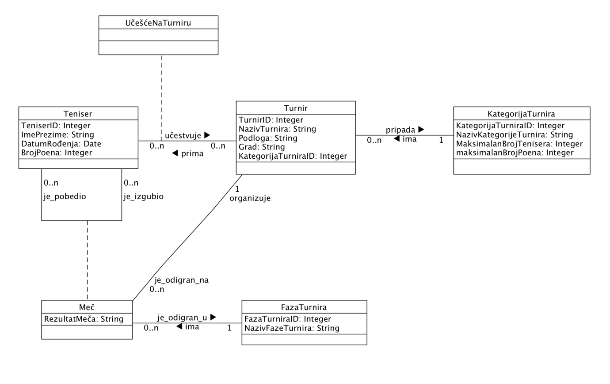

# Релациони модел

На основу датог концептуалног модела направљен је следећи релациони модел:

Teniser (TeniserID, ImePrezime, DatumRođenja, BrojPoena)

KategorijaTurnira (KategorijaTurniraID, NazivKategorijeTurnira, MaksimalanBrojTenisera, MaksimalanBrojPoena)

Turnir (TurnirID, NazivTurnira, Podloga, Grad, *KategorijaTurniraID*)

UčešćeNaTurniru (TeniserID, TurnirID)

Meč (PobednikID, GubitnikID, RezultatMeča, *TurnirID*, *FazaTurniraID*)

FazaTurnira (FazaTurniraID, NazivFazeTurnira)

|  |  |  |  |  |  |  |
| --- | --- | --- | --- | --- | --- | --- |
| **Табела Teniser** | | **Просто вредносно** | | **Сложено вредносно ограничење** | | **Структурно** |
|  |  | **ограничење** | |  |  | **ограничење** |
| **Atributi** | **Име** | **Тип** | **Вредност** | **Међузав.** | **Међузав.атрибута** | INSERT / |
|  |  | **атрибута** | **атрибута** | **атрибута** | **више табела** |  |
|  |  |  |  | **једне** |  | UPDATE |
|  |  |  |  | **табеле** |  | CASCADES Meč, UčešćeNaTurniru |
|  | TeniserID | String | not null |  |  |  |
|  | ImePrezime | String |  |  |  | DELETE RESTRICT |
|  | DatumRođenja | Date |  |  |  | Meč, UčešćeNaTurniru |
|  | BrojPoena | Integer | >0  (default:0) |  | brojPoena |  |

Атрибут BrojPoena табеле Teniser рачуна се на следећи начин.

brojPoena = SUM(ParsirajPonder(FazaTurnira.NazivFazeTurnira)*(KategorijaTurnira.MaksimalanBrojPoena))

Та сума се рачуна само за мечеве у најдаљој фази такмичења у којима је тенисер победио. Функција ParsirajPonder служи за добијање пондера којим се множи максималан број поена на турниру.

|  |  |  |  |  |  |  |
| --- | --- | --- | --- | --- | --- | --- |
| **Табела KategorijaTurnira** | | **Просто вредносно** | | **Сложено вредносно ограничење** | | **Структурно** |
|  |  | **ограничење** | |  |  | **ограничење** |
| **Atributi** | **Име** | **Тип** | **Вредност** | **Међузав.** | **Међузав.атрибута** | INSERT / |
|  |  | **атрибута** | **атрибута** | **атрибута** | **више табела** |  |
|  |  |  |  | **једне** |  | UPDATE |
|  |  |  |  | **табеле** |  | CASCADES Turnir |
|  | KategorijaTurniraID | Integer | not null |  |  |  |
|  | NazivTurnira | String |  |  |  | DELETE RESTRICT |
|  | MaksimalanBrojTenisera | Integer | >0 |  |  | Turnir |
|  | MaksimalanBrojPoena | Integer | >0 |  |  |  |

|  |  |  |  |  |  |  |
| --- | --- | --- | --- | --- | --- | --- |
| **Табела Turnir** | | **Просто вредносно** | | **Сложено вредносно ограничење** | | **Структурно** |
|  |  | **ограничење** | |  |  | **ограничење** |
| **Atributi** | **Име** | **Тип** | **Вредност** | **Међузав.** | **Међузав.атрибута** | INSERT RESTRICT UčešćeNaTurniru, Meč |
|  |  | **атрибута** | **атрибута** | **атрибута** | **више табела** |  |
|  |  |  |  | **једне** |  | UPDATE |
|  |  |  |  | **табеле** |  | CASCADES UčešćeNaTurniru, Meč |
|  | TurnirID | Integer | not null |  |  |  |
|  | NazivTurnira | String |  |  |  | DELETE RESTRICT |
|  | Podloga | String | beton, trava ili šljaka |  |  | UčešćeNaTurniru, Meč |
| Grad | String |  |  |  |  |
| KategorijaTurniraID | Integer | not null |  |  |

|  |  |  |  |  |  |  |
| --- | --- | --- | --- | --- | --- | --- |
| **Табела UčešćeNaTurniru** | | **Просто вредносно** | | **Сложено вредносно ограничење** | | **Структурно** |
|  |  | **ограничење** | |  |  | **ограничење** |
| **Atributi** | **Име** | **Тип** | **Вредност** | **Међузав.** | **Међузав.атрибута** | INSERT RESTRICTED Teniser, Turnir |
|  |  | **атрибута** | **атрибута** | **атрибута** | **више табела** |  |
|  |  |  |  | **једне** |  | UPDATE RESTRICTED Teniser, Turnir |
|  |  |  |  | **табеле** |  |  |
|  | TeniserID | Integer | not null |  |  |  |
|  | TurnirID | Integer | not null |  |  | DELETE / |

|  |  |  |  |  |  |  |
| --- | --- | --- | --- | --- | --- | --- |
| **Табела Meč** | | **Просто вредносно** | | **Сложено вредносно ограничење** | | **Структурно** |
|  |  | **ограничење** | |  |  | **ограничење** |
| **Atributi** | **Име** | **Тип** | **Вредност** | **Међузав.** | **Међузав.атрибута** | INSERT RESTRICTED Teniser, Turnir, FazaTurnira |
|  |  | **атрибута** | **атрибута** | **атрибута** | **више табела** |  |
|  |  |  |  | **једне** |  | UPDATE RESTRICTED Teniser, Turnir, FazaTurnira |
|  |  |  |  | **табеле** |  |  |
|  | PobednikID | Integer | not null |  |  |  |
|  | GubitnikID | Integer | not null |  |  | DELETE / |
|  | RezultatMeča | String | *rezultat* |  |  |  |
|  | TurnirID | Integer | not null |  |  |  |
| FazaTurniraID | Integer | not null |  |  |

Вредност атрибута RezultatMeča наводи се у односу на победника меча и ограничен је коришћењем регуларних израза следећим поступком.

Добијен сет: d=(7:5)|(7:6\([0-50]\))|(6:[0-4]))

Изгубљен сет: i=(5:7)|(\([0-50]\)6:7)|([0-4]:6)

Резултат меча: rezultat= (dd)|(did)|(idd)

|  |  |  |  |  |  |  |
| --- | --- | --- | --- | --- | --- | --- |
| **Табела FazaTurnira** | | **Просто вредносно** | | **Сложено вредносно ограничење** | | **Структурно** |
|  |  | **ограничење** | |  |  | **ограничење** |
| **Atributi** | **Име** | **Тип** | **Вредност** | **Међузав.** | **Међузав.атрибута** | INSERT / |
|  |  | **атрибута** | **атрибута** | **атрибута** | **више табела** |  |
|  |  |  |  | **једне** |  | UPDATE |
|  |  |  |  | **табеле** |  | CASCADES Meč |
|  | FazaTurniraID | Integer | not null |  |  |  |
|  | NazivFazeTurnira | Stirng | Finale,  ½ finale,  ¼ finale ili 1/8 finale |  |  | DELETE RESTRICT Meč |

# Имплементација

Апликација је имплементирана као клијент-сервер програм уз коришћење нити у програмском језику Јава. На серверској страни се налази база података, док клијентска поседује логику неопходну за извршавање операција над истом. Обе стране познају доменске објекте.

Након покретања серверске стране, добија се екранска форма као на слици која следи.

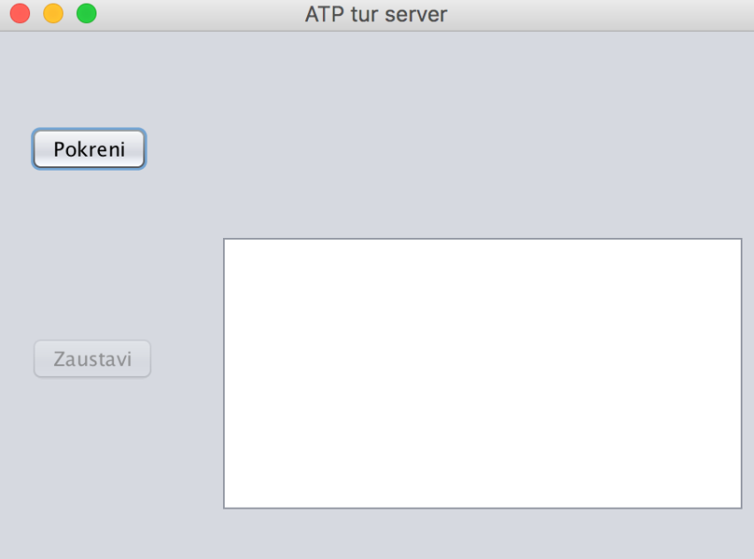

Покретање сервера се врши притиском дугмета Покрени, док се заустављање врши притиском дугмета Заустави. На форми је приказано време рада сервера и историја прикључивања корисника.

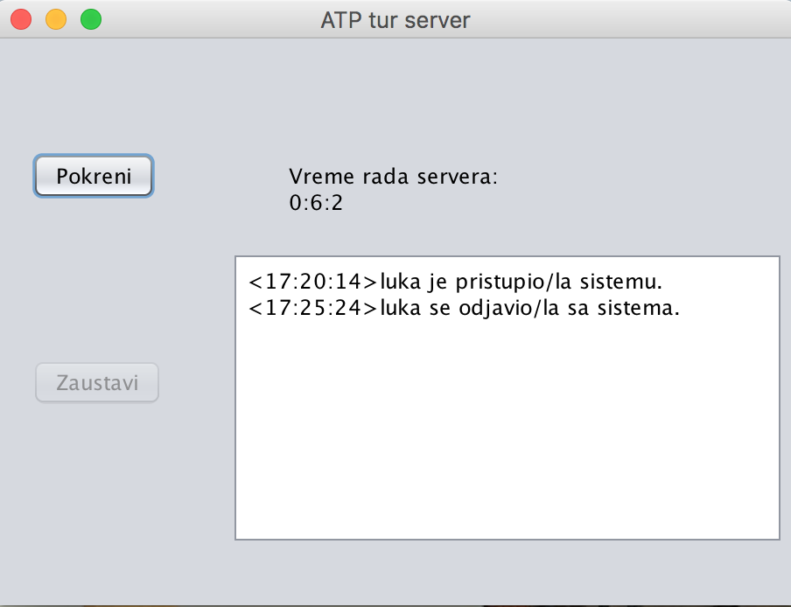

Покретањем клијентске стране, добија се прво форма за аутентикацију корисника.

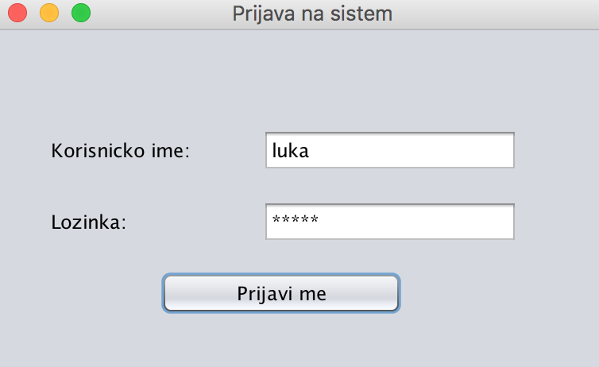

Након пријаве, добија се главна екранска форма на којој је могуће приступити свим случајима коришћења.

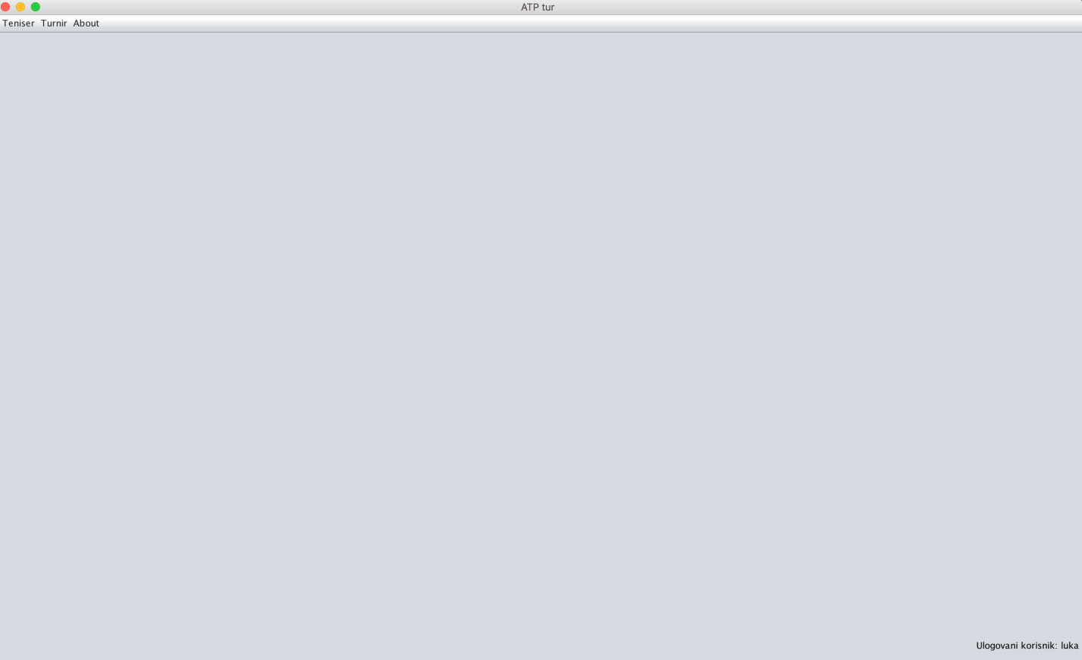

## Креирање тенисера

**Предуслов**: Систем је укључен и Корисник je улогован под својом шифром. Систем приказује форму за рад са Тенисером.

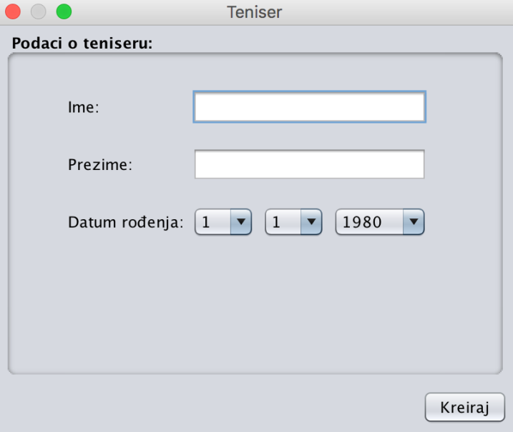

**Основни сценарио СК**

1. Корисник **позива** систем да креира Тенисера. (АПСО)
2. Систем **креира** Тенисера. (СО)
3. Систем **приказује** кориснику Тенисера и поруку: “Систем је креирао Тенисера“. (ИА)
4. Корисник **уноси** податке у новог тенисера. (АПУСО)

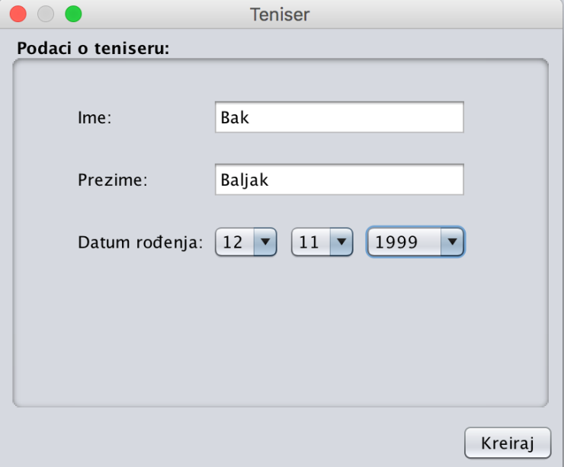

1. Корисник **контролише** да ли је коректно унео податке у новог тенисера. (АНСО)
2. Корисник **позива** систем да запамти податке о тенисеру. (АПСО)
3. Систем **памти** податке о Тенисера. (СО)
4. Систем **приказује** Кориснику запамћени тенисер и поруку: “Систем је запамтио тенисера“. (ИА)

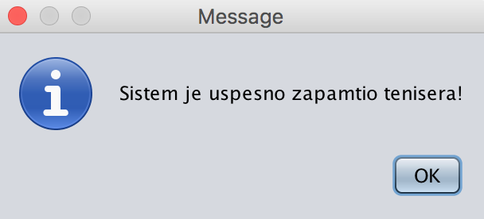

Алтернативна сценарија

3.1 Уколико систем не може да креира Тенисера он приказује кориснику поруку: “Систем не може да креира Тенисера ”. Прекида се извршење сценариа. (ИА)

8.1 Уколико систем не може да запамти податке о Тенисеру он приказује кориснику поруку “Систем не може да запамти Тенисера”. (ИА)

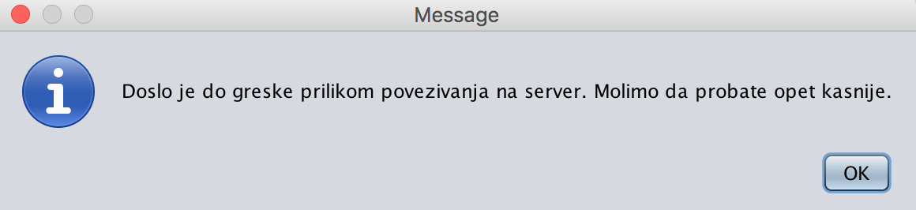

## Креирање турнира

**Предуслов**: Систем је укључени Корисник je улогован под својом шифром. Систем приказује форму за рад са Турниром. Учитане су све категорије турнира.

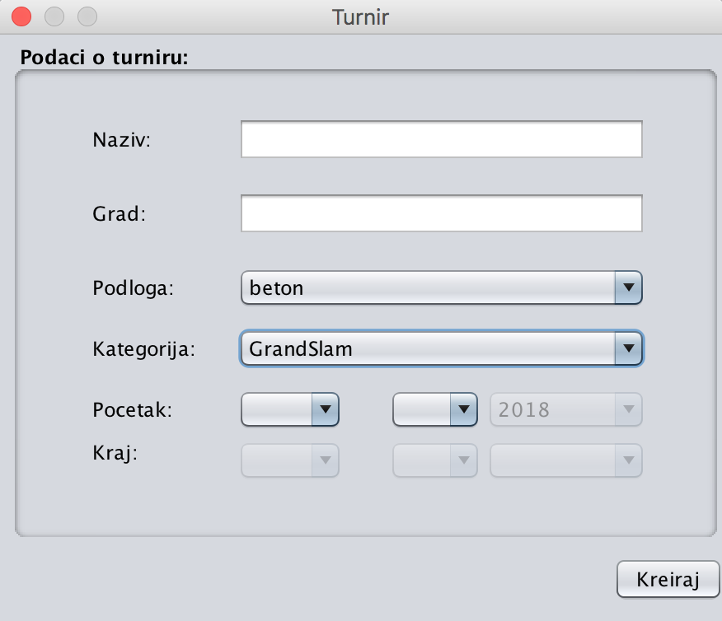

**Основни сценарио СК**

1. Корисник **позива** систем да креира Турнир. (АПСО)
2. Систем **креира** Турнир. (СО)
3. Систем **приказује** кориснику Турнир и поруку: “Систем је креирао Турнир“. (ИА)
4. Корисник **уноси** податке у нов турнир. (АПУСО)

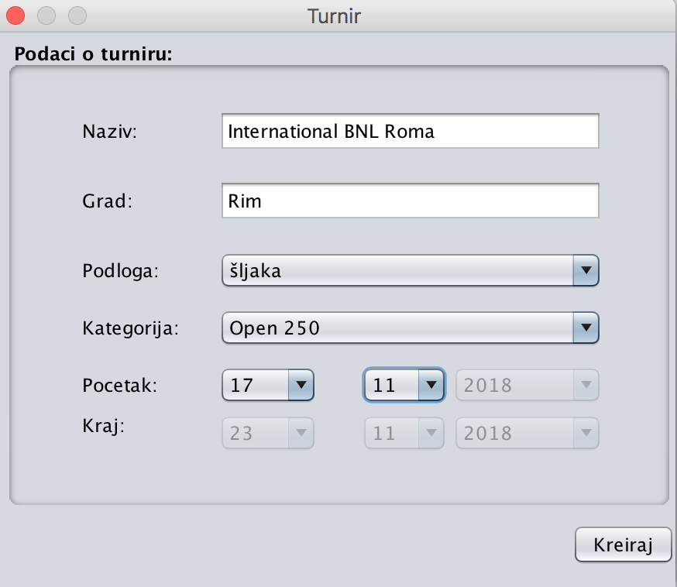

1. Корисник контролише да ли је коректно унео податке у нов турнир. (АНСО)
2. Корисник **позива** систем да запамти податке о турниру. (АПСО)
3. Систем **памти** податке о Турниру. (СО)
4. Систем **приказује** Кориснику запамћени турнир и поруку: “Систем је запамтио турнир“. (ИА)

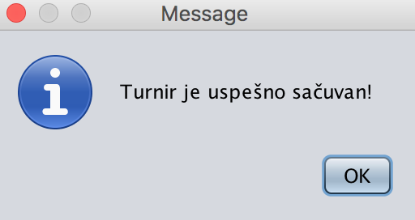

Алтернативна сценарија

3.1 Уколико систем не може да креира Турнир он приказује кориснику поруку: “Систем не може да креира Турнир ”. Прекида се извршење сценариа. (ИА)

8.1 Уколико систем не може да запамти податке о Турниру он приказује кориснику поруку “Систем не може да запамти Турнир”. (ИА)



## Приказ турнира

**Предуслов**: Систем је укључен и Корисник je улогован под својом шифром. Систем приказује форму за рад са Турниром.

**Основни сценарио СК**

1. Корисник **уноси** вредностпо којој претражује Турнире. (АПУСО)
2. Корисник **позива** систем да нађе Турнир по задатој вредности. (АПСО)
3. Систем **тражи** Турнир по задатој вредности. (СО)
4. Систем приказује Кориснику листу Турнира добијених у претрази уз поруку: “Систем је нашао следеће Турнире по задатој вредности”. (ИА)

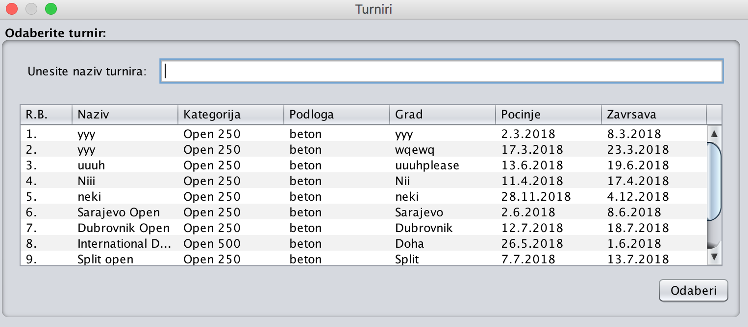

1. Корисник **бира** Турнир из листе Турнира. (АПУСО)
2. Корисник **позива** систем да учита одабрани турнир. (АПСО)
3. Систем **учитава** податке о одабраном Турниру. (СО)
4. Систем приказује Кориснику одабрани Турнир. (ИА)

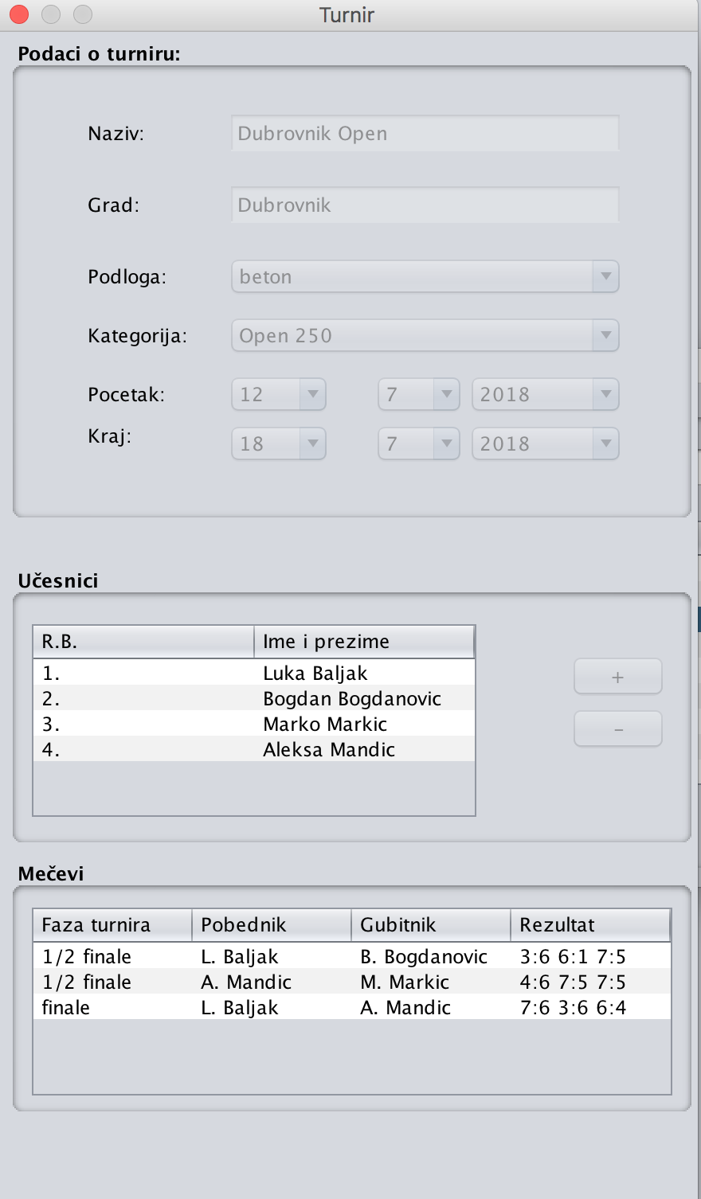

Алтернативна сценарија

4.1 Уколико систем не може да нађе Турнир он приказује Кориснику поруку: “Систем не може да нађе нити један Турнир по задатој вредности”. (ИА)



## Креирање учешћа на турниру

**Предуслов**: Систем је укључен и Корисник je улогован под својом шифром. Приказана је форма за рад са Турниром. Учитани су сви тенисери. На турниру није одигран нити један меч.

**Основни сценарио СК**

1. Корисник **уноси** вредностпо којој претражује Турнире. (АПУСО)
2. Корисник **позива** систем да нађе Турнир по задатој вредности. (АПСО)
3. Систем **тражи** Турнир по задатој вредности. (СО)
4. Систем приказује Кориснику листу Турнира добијених у претрази уз поруку: “Систем је нашао следеће Турнире по задатој вредности”. (ИА)
5. Корисник **бира** Турнир из листе Турнира. (АПУСО)
6. Корисник **позива** систем да учита одабрани турнир. (АПСО)
7. Систем **учитава** податке о одабраном Турниру. (СО)
8. Систем приказује Кориснику одабрани Турнир. (ИА)
9. Корисник **позива** систем да креира Учешће на турниру. (АПСО)
10. Систем **креира** Учешће на турниру. (СО)
11. Систем **приказује** кориснику Учешће на турниру и поруку: “Систем је креирао Учешће на турниру“. (ИА)
12. Корисник **уноси** податке у ново учешће на турниру. (АПУСО)

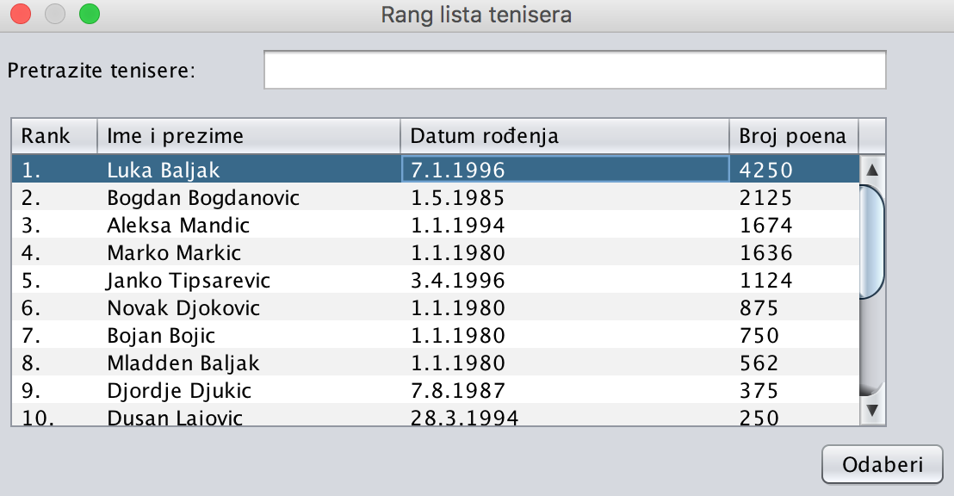

1. Корисник контролише да ли је коректно унео податке у ново учешће на турниру. (АНСО)
2. Корисник **позива** систем да запамти податке о учешћу на турнируу. (АПСО)
3. Систем **памти** податке о Учешћу на турнируу. (СО)
4. Систем **приказује** Кориснику запамћено учешће на турниру и поруку: “Систем је запамтио учешће на турниру“. (ИА)

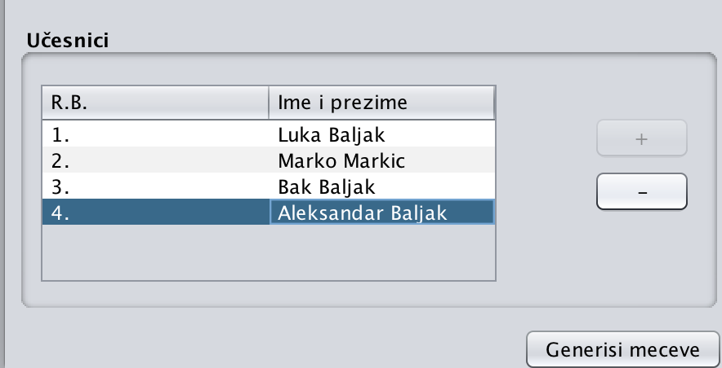

Алтернативна сценарија

4.1 Уколико систем не може да нађе Турнир он приказује Кориснику поруку: “Систем не може да нађе нити један Турнир по задатој вредности”. Прекида се извршење сценариа. (ИА)

11.1 Уколико систем не може да креира Учешће на турниру он приказује кориснику поруку: “Систем не може да креира Учешће на турниру ”. Прекида се извршење сценариа. (ИА)

16.1 Уколико систем не може да запамти податке о Учешће на турнируу он приказује кориснику поруку “Систем не може да запамти Учешће на турниру”. (ИА)



## Креирање меча

**Предуслов**: Систем је укључен и Корисник je улогован под својом шифром. Систем приказује форму за рад са Турниром. Попуњена су сва места на турниру. Учитани су тенисери који учествују.

**Основни сценарио СК**

1. Корисник **уноси** вредностпо којој претражује Турнире. (АПУСО)
2. Корисник **позива** систем да нађе Турнир по задатој вредности. (АПСО)
3. Систем **тражи** Турнир по задатој вредности. (СО)
4. Систем приказује Кориснику листу Турнира добијених у претрази уз поруку: “Систем је нашао следеће Турнире по задатој вредности”. (ИА)
5. Корисник **бира** Турнир из листе Турнира. (АПУСО)
6. Корисник **позива** систем да учита одабрани турнир. (АПСО)
7. Систем **учитава** податке о одабраном Турниру. (СО)
8. Систем приказује Кориснику одабрани Турнир. (ИА)
9. Корисник **позива** систем да креира Меч. (АПСО)
10. Систем **креира** Меч. (СО)
11. Систем **приказује** кориснику Меч и поруку: “Систем је креирао Меч“. (ИА)
12. Корисник **уноси** податке у нов меч. (АПУСО)
13. Корисник контролише да ли је коректно унео податке у нов меч. (АНСО)
14. Корисник **позива** систем да запамти податке о мечу. (АПСО)
15. Систем **памти** податке о Мечу. (СО)
16. Систем **приказује** Кориснику запамћени меч и поруку: “Систем је запамтио меч“. (ИА)

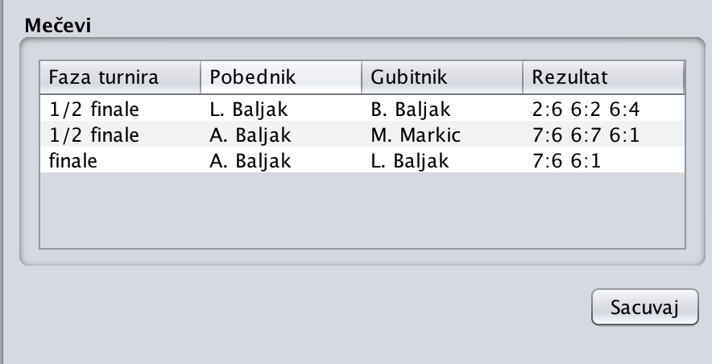

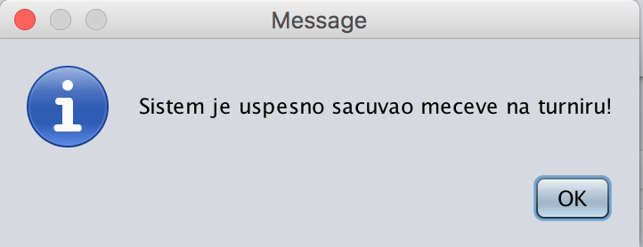

Алтернативна сценарија

4.1 Уколико систем не може да нађе Турнир он приказује Кориснику поруку: “Систем не може да нађе нити један Турнир по задатој вредности”. Прекида се извршење сценариа. (ИА)

11.1 Уколико систем не може да креира Меч он приказује кориснику поруку: “Систем не може да креира Меч ”. Прекида се извршење сценариа. (ИА)

16.1 Уколико систем не може да запамти податке о Мечу он приказује кориснику поруку “Систем не може да запамти Меч”. (ИА)



## Приказ ранг листе тенисера

**Предуслов**: Систем је укључен и Корисник je улогован под својом шифром. Систем приказује форму за рад са Тенисером.

**Основни сценарио СК**

1. Корисник **позива** систем да прикаже ранг листу тенисера. (АПСО)
2. Систем **формира** ранг листу тенисера. (СО)
3. Систем приказује Кориснику ранг листу тенисера. (ИА)

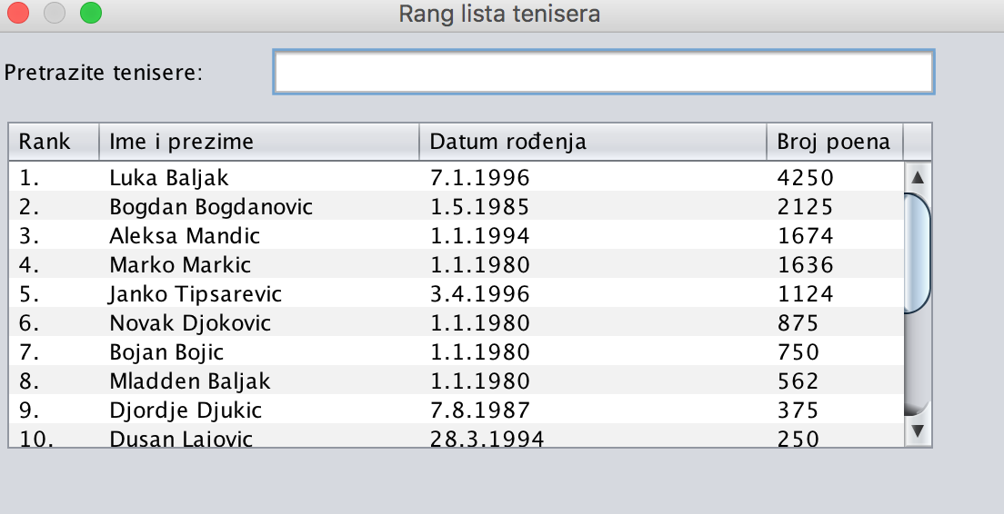

Алтернативна сценарија

3.1 Уколико систем не може да формираранг листу тенисера он приказује Кориснику поруку: “Систем не може да формираранг листу тенисера ”. (ИА)



## Брисање учешћа на турниру

**Предуслов**: Систем је укључен и Корисник je улогован под својом шифром. Приказана је форма за рад са Турниром. На турниру није одигран нити један меч.

**Основни сценарио СК**

1. Корисник **уноси** вредностпо којој претражује Турнире. (АПУСО)
2. Корисник **позива** систем да нађе Турнир по задатој вредности. (АПСО)
3. Систем **тражи** Турнир по задатој вредности. (СО)
4. Систем приказује Кориснику листу Турнира добијених у претрази уз поруку: “Систем је нашао следеће Турнире по задатој вредности”. (ИА)
5. Корисник **бира** Турнир из листе Турнира. (АПУСО)
6. Корисник **позива** систем да учита одабрани турнир. (АПСО)
7. Систем **учитава** податке о одабраном Турниру. (СО)
8. Систем приказује Кориснику одабрани Турнир. (ИА)
9. Корисник **позива** систем да обрише Учешће на Турниру. (АПСО)
10. Систем **брише** Учешће на Турниру. (СО)
11. Систем **приказује** Кориснику поруку: “Систем је обрисао Учешће на Турниру.” (ИА)



Алтернативна сценарија

4.1 Уколико систем не може да нађе Турнир он приказује Кориснику поруку: “Систем не може да нађе нити један Турнир по задатој вредности”. Прекида се извршење сценариа. (ИА)

11.1 Уколико систем не може да обрише Учешће на Турниру он приказује Кориснику поруку “Систем не може да обрише Учешће на Турниру”. (ИА)



# Имплементација апликационе логике

За сваку системску операцију (СО) креирана је класа за извршење исте. Свака класа за СО наслеђује апстрактну генеричку класу чији је састав приказан на слици која следи.

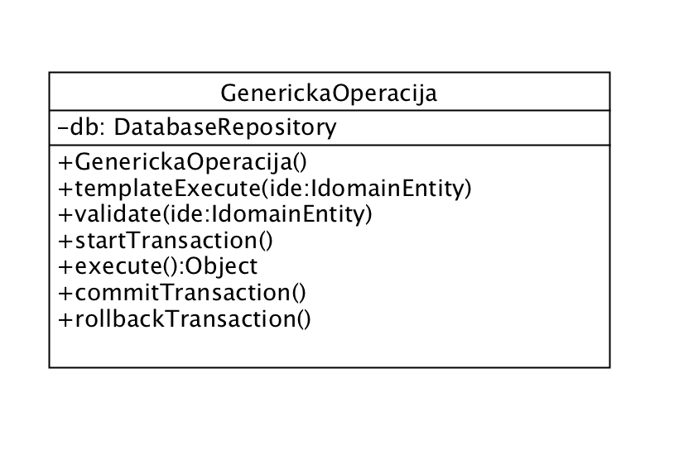

Све доменске класе у пројекту наслеђују генеричку доменску класу чији је састав дат на слици која следи.

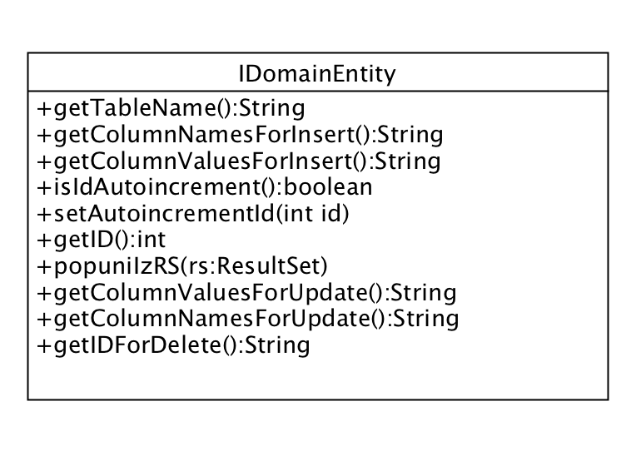

Брокер базе података садржи генеричке методе за манипулацију над базом података и ради искључиво са генеричком доменском класом.

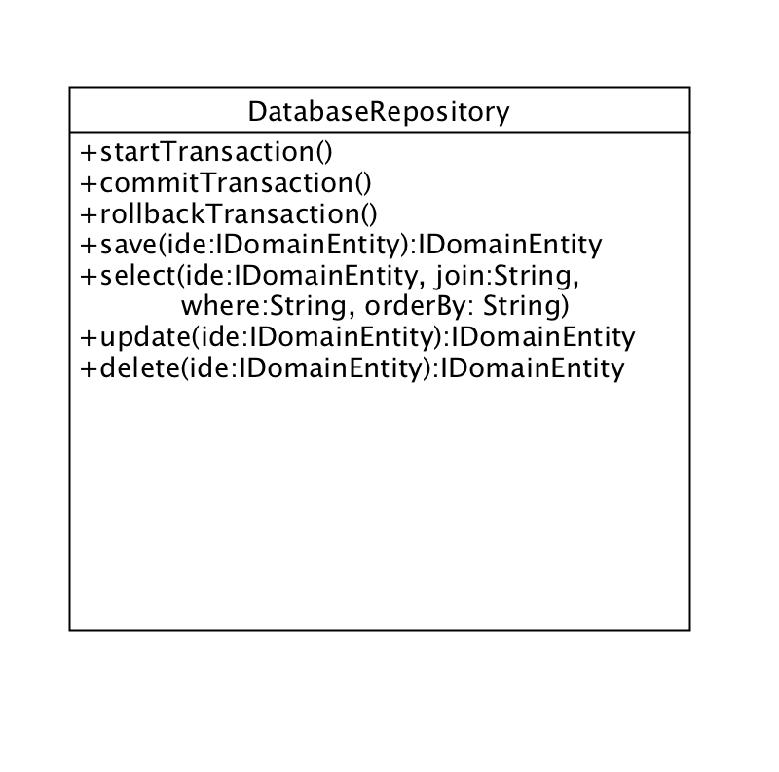

# Имплементација складишта података

Коришћена је релациона шема складиштења података. Складиште се састоји од 7 табела, од којих се 6 налази у концептуалном моделу. У табели Корисник се чувају подаци о корисницима апликације који су неопходни приликом приступа истој. Коришћен је сервер PHPMyAdmin.

